ХИМИЧЕСКАЯ СВЯЗЬ

Предметом химии является изучение вещества, которое может существовать в различных видах. Атомы могут объединяться (соединяться) в более сложные образования, каковыми являются молекулы (H₂, СО₂, Н₂О, NН₃), ионы (СО₂²⁻,ClO₄⁻, SО₄²⁻,РО₄³⁻) и свободные радикалы (·СН₃, ·ОН, ·С₈Н₅). Каким образом устойчивые частицы – атомы – связываются в молекулы, ионы или свободные радикалы? Какие силы удерживают атомы вместе? Как эти силы меняются в ходе химических реакций? На эти вопросы и отвечает современная теория химической связи.
Под химической связью мы буднем понимать результат взаимодействия двух или более атомов, приводящий к образованию устойчивой многоатомной системы.
По современным понятиям химическая связь образуется в результате перераспределения электронной плотности взаимодействующих атомов, что приводит к повышению электронной плотности в межъядерном пространстве взаимодействующих атомов.
Причиной образования химической связи в общем случае является понижение потенциальной энергии системы взаимодействующих атомов в составе молекулы, иона или свободного радикала по сравнению с суммой потенциальной энергии изолированных атомов.

  - История развития представлений о химической связи.
Первая научная попытка ответа на вопрос о природе сил, обеспечивающих химическое взаимодействие атомов,относится к началу 19 века и связана с именами Бергмана и Бертолле, которые выдвинули идею о том, что стремление частиц к объединению обусловлено законом всемирного тяготения. Это была так называемая гравитационная теория химической связи. Однако эта теория не объясняла даже известных в то время экспериментальных фактов. В частности, было известно, что прочность связи атомов в молекулах не зависит от величины атомных весов. Например, в молекулах Н₂О и HgO с кислородом связаны атомы Н и Hg атомные веса которых различаются в 200 раз и, следуя гра витационной теории, связь водорода с кислородом должна быть значительно слабее, чем связь ртути и кислорода. На практике же хорошо известно, что это не соответствует действительности. При нагревании оксид ртути разлагается, при этом связь Hg-O разрушается, в то время как связь Н-О в молекуле воды вполне устойчива в области обычных температур (до 3000^{о}).
Гравитационная теория не могла объяснить и такие особенности химической связи, как специфичность, насыщаемость, направленность. Если к этому добавить, что прочность химической связи зависит от температуры, а гравитационная теория такой зависимости не требует, то понятно, что необходимы были другие подходы к объяснению причин химической связи.
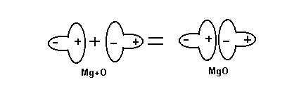
В 1810 г. Берцеллиусом была предложена электрохимическая теория химической связи. Согласно этой теории, каждый атом имеет два электрических полюса: положительный и отрицательный, причем у одних атомов преобладает первый (электроположительный атом), а у других – второй (электроотрицательный атом). Например, магний по Берцеллиусу электроположительный, а кислород – электроотрицательный.
Соединение электроположительного магния с электроотрицательным кислородом и объясняется притяжением преобладающих у них полюсов, имеющих разные знаки, в результате электростатического взаимодействия.
Таким образом, под причины образования химической связи была подведена достаточно надежная в то время физическая основа. С современных позиций и уровня сегодняшних знаний следует отметить, что в теории Берцеллиуса были зачатки современной теории ионной связи.
И все же электрохимическая теория исчезла из научного обихода, так как, во-первых, не объясняла природы связи в молекулах, состоящих из одинаковых атомов, например, Н₂, N₂, Cl₂ и т.д. и, во-вторых, не могла дать теоретической основы для понимания осуществленных в 1834 г. Дюма химических реакций, в которых разнополярные, по Берцеллиусу, элементв замещали друг друга в соединениях, например:
CH₄+Cl₂=CH₃Cl +HCl
CH₃Cl +Cl₂=CH₂Cl₂+Cl
CH₂Cl₂+Cl₂=CHCl₃+HCl
CHCl₃+Cl₂=CCl₄+HCl
В 1852 г. Франкланд на основании изучения металлоорганических соединений ввел понятие валентности.
В ряду соединений CH₂Na, (CH₃)₂Hg, (CH₃)₃Al, (CH₃)₄Sn валентность металлов меняется от 1 до 4 и равна количеству органических радикалов, соединенных с металлом в молекуле.
Современная теория дает следующее определение валентности:
Валентность – способностьатома присоединять или замещать определенное число атомных групп с образованием химической связи.
Количественной мерой валентности атома элемента служит число атомов водорода или кислорода, которые элемент присоединяет, образуя гидрид или оксид: H_{n}Э или Э_{n}O_{m}. При этом считается, что водород одновалентный, а кислород – двухвалентный.
В разных соединениях один и тотже элемент может иметь разную валентность. Например, сера двухвалентна в H₂S и CuS, четырехвалентна в SO₂ и SF_{4,} шестивалентна в SO₃ и SF₃ .
Величина валентности зависит от того, в каком соединении находится рассматриваемый элемент, какова природа реагирующего с ним элемента, каковы условия взаимодействия. Все элементы можно разделить на элементы с постоянной валентностью и переменной.
К элементам с постоянной валентностью относятся элементы главной подгруппы 1 и 2 групп таблицы Менделеева, имеющие валентность 1 и 2 соответственно, а также H и F, имеющие валентность 1. Кроме того, кислород, как правило, двухвалентен. Все остальные элементы имеют переменную валентность.
В 1861 г. появилась созданная Бутлеровым теория химического соединения, которая явилась крупным вкладом в создание современной теории химической связи. Основы теории химического строения можно сформулировать в виде трех положений:
- Атомы в молекулах соединены друг с другом в определенном порядке.
- Соединение атомов происходит в соответствии с их валентностью.
- Свойства вещества зависят не только от природы атомов и их количества, но и от их расположения, т.е. от химического строения молекул.
Теория Бутлерова и дальнейшее ее развитие позволило объяснить многие непонятные в то время экспериментальные работы. В частности, были объяснены взаимное влияние атомов, структурная и пространственная изометрия. Опираясь на эту теорию, можно было исследовать строение молекул химическими способами.
Несмотря на несомненные успехи в изучении химического строения на основе теории Бутлерова, вопрос о причинах соединения атомов в молекулы оставался открытым. Сама постановка такого вопроса еще не была подготовлена ходом развития химической науки.
В 1916 г. Коссель и почти одновременно с ним Льюис выдвинули идеи о причинах образования химической связи, которые в настоящее время положены в основу современных теорий ионной (Коссель) и ковалентной (Льюис) связи .
Идея Косселя заключается в констатации возможности перехода электронов от одного атома к другому в момент их химического взаимодействия с последующим электрохимическим притяжением образующихся противоположных заряженных ионов, что приводит к образованию связи.
По Льюису, химическая связь возникает за счет общей электронной пары (электронных пар) взаимодействующих атомов.
Дальнейшее развитие этих представлений, а также появление новых экспериментальных данных и их объяснение привели к тому, что в настоящее время различают пять видов химической связи: ионную, ковалентную, металлическую, водородную и силы Вен-дер-Веальса, которые можно объяснить с помощью единого квантово-механического подхода.

  - Ионная связь.
Идея Косселя оказалась наиболее плодотворной применительно к галогенидам щелочных металлов. При взаимодействии атомов натрия и хлора образуются устойчивая молекула хлорида натрия:
Na+Cl=NaCl
В соответствии с теорией ионной связи в момент взаимодействия натрия и хлора протекают следующие процессы:
1.Образование ионов взаимодействующих атомов
Na-ē=Na⁺
Cl+ē=Cl⁻
- Образование молекулы за счет электростатического притяжения образовавшихся ионов
Na⁺+Cl⁻=NaCl.
Следует отметить, что в процессе взаимодействия указанных атомов образуются устойчивые восьмиэлектронные конфигурации внешних электронных слоев образующихся ионов:
¹¹Na (1s²2s²2p⁶3s¹)-ē=¹¹Na⁺(1s²2s²2p⁶)
¹⁷Cl (1s²2s²2p⁶3s²3p⁵)+ē=¹⁷Cl⁻(1s²2s²2p⁶3s²3p⁶)
Таким образом, объяснение ионной связи основано на электростатическом взаимодействии противоположно заряженных ионов, а ионной называется химическая связь, описываемая электростатической моделью.
Для проверки возможностей электростатической модели в рамках теории ионной связи рассчитываем энергию кристаллической решетки ионного кристала.
В первом приближении будем считать заряды точечными. В соответствии с законами электростатики между двумя точечными зарядами действует кулоновская сила, что должно приводить к сближению противоположных зарядов. В то же время известно, что противоположно заряженные ионы не могут слиться друг с другом. Следовательно, должно существовать отталкивание между ионами, которое начинает проявляться на малых расстояниях. Графически зависимость энергии притяжения Е_{пр}, энергии отталкивания Е_{отт} и полной энергии взаимодействующих ионов А⁺ и В⁻ от расстояния r_{ав} между ними представлена на рис.3.1.
Таким образом, потенциальная энергия системы взаимодействующих ионов может быть выражена в первом приближении как сумма двух членов, один из которых обусловлен силами притяжения в соответствии с законом Кулона, а другой – силами отталкивания, проявляющимся лишь на малых расстояниях. Борн предположил, что энергия отталкивания может быть выражена в виде
$Е_{\text{отт}}=\frac{В}{r_{{\text{ав}}^{n}}}$, (53)
где В – потенциал Борна; r – расстояние между ионами; n – показатель степени, близкий к 9.
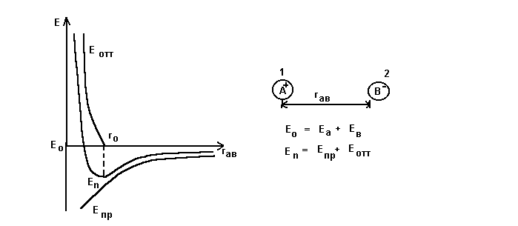
Рис.3.1.Потенциальная энергия образования химической (ионной) связи как функция r_{ав}

С учетом последнего потенциальная энергия двух взаимодействующих ионов равна:
$Е_{n}=Е_{\text{пр}}+Е_{\text{отт}}=−\frac{z_{1}{\text{ez}}_{2}e}{r_{\text{ав}}}+\frac{В}{r_{{\text{ав}}^{n}}}$. (54)
Для однозарядных ионов, например, Na⁺ и Cl⁻
Z₁=Z₂=1,
Следовательно;
$Е_{n}=−\frac{e^{2}}{r_{\text{ав}}}+\frac{В}{r_{{\text{ав}}^{n}}}$. (55)
Потенциал Борна можно оценить, допустив, что при равновесном расстоянии r_{о} потенциальная энергия системы взаимодействующих ионов минимальна. Условие минимума Е_{n}
${\left(\frac{{\text{дЕ}}_{n}}{\text{дr}}\right)}_{r_{\text{ав}}=r_{o}}=0$ (56)

${\left(\frac{\text{дЕ}}{\text{дr}}\right)}_{r=r_{o}}=\frac{e^{2}}{r_{o^{2}}}−\frac{\text{nB}}{r_{o^{\left(n+1\right)}}}$ (57)
или
$\frac{e^{2}}{r_{o^{2}}}−\frac{\text{nB}}{r_{o^{\left(n+1\right)}}}=0$, (58)
отсюда следует
$B=\frac{e^{2}r_{o^{\left(n−1\right)}}}{n}$. (59)
Подставив выражение для В в уравнение (55), получим в условиях равновесия ионов (r_{ав}=r_{o}):
$E_{n}=−\frac{e^{2}}{r_{o}}+\frac{e^{2}r_{o^{n−1}}}{{\text{nr}}_{o^{n}}}=−\frac{e^{2}}{r_{o}}+\frac{e^{2}}{{\text{nr}}_{o}}$, (60)
или
$E_{n}=−\frac{e^{2}}{r_{o}}\left(1−\frac{1}{n}\right)$, (61)
что является потенциальной энергией двух ионов при образовании химической ионной связи.
Для получения энергии ионного кристалла необходимо просуммировать энергию всех составляющих его ионов с учетом взаимодействия от второго, третьего и других соседних ионов в кристалле. Число ионов при этом легко учесть, если работать с кристаллом, содержащим 1 моль вещества, что соответствует числу Авагадро Na. Взаимодействие соседних атомов учитывается при помощи так называемой константы Моделунга А. Учет этих факторов дает энергию решетки ионного кристалла, состоящего из однозарядных ионов:
$E_{p}=−\frac{A⋅\text{Na}⋅e^{2}}{r_{o}}⋅\left(1−\frac{1}{n}\right)$. (62)
Для многозарядных ионов z₁≠z₂≠1
$E=−\frac{z_{1}⋅z_{2}A⋅\text{Na}⋅e^{2}}{r_{o}}\left(1−\frac{1}{n}\right)$. (63)
В полученных выражениях энегии решетки (62), (63) остается только одна неопределенная величина n, которая может быть вычислена из величины ожидаемости К кристалла:
$K=\frac{\text{18}r_{o^{4}}}{{\text{Ae}}^{2}\left(n−1\right)}$. (64)
С учетом последнего уравнения можно, используя соотношение (63), рассчитать энергии кристаллических решеток ионных кристаллов галогенидов щелочных металлов (табл.3.1).

Как видно из представленных в таблице данных, соответствие теории и эксперимента вполне удовлетворительное, что убеждает в правильности предположений об электрической природе ионной связи в рассматриваемых молекулах.

Таблица 3.1.
Теоретические и экспериментальные значения кристаллической решетки хлоридов щелочных металлов.
№ п/п | МеCl | E_{e}, ккал/моль
№ п/п | МеCl | Вычислено | Эксперимент
1 | LiCl | 192,1 | 201,7
2 | NaCl | 179,2 | 183,9
3 | KCl | 163,2 | 168,3
4 | RbCl | 157,7 | 162,8
5 | CsCl | 147,7 | 157,2
Хорошо объясняя природу химической связи в ионных кристаллах, особенно в галогенидах щелочных металлов, теория ионной связи, к сожалению, не могла быть распространена на другие молекулы. В частности, не была понята природа связи в простейшей молекуле водорода Н₂.
Многие характеристики химической связи такие, как направленность, насыщаемость и специфичность, тесно связанные со структурой молекул, также не находили своего объяснения в теории ионной связи.

3.3.Ковалентная связь.
    - Метод ковалентных связей (метод ВС).
Идея Льюиса о связи посредством общей электронной пары находит свое наиболее яркое выражение в квантово-механическом подходе, названном теорией или методом валентных связей (метод ВС).
Исходные положения этого метода:
- связь возникает в результате взаимодействия валентных электронов при сближении атомов;
- атомы при образовании связи сохраняют свою “индивидуальность” – простые и наглядные в качественном рассмотрении встречают серьезные математические трудности в попытках количественного описания энергии химической связи даже в простых молекулах.
Начало развитию метода ВС было положено в 1927 г. Гейтлером и Лондоном. Был представлен квантово-механический расчет молекулы водорода.
Решение уравнения Шредингера
Нψ=Еψ, (65)
Где $H≡−\frac{h^{2}}{8π^{2}m}∇^{2}+и≡−\frac{h^{2}}{8π^{2}m}\left(\frac{д^{2}}{{\text{дх}}^{2}}+\frac{д^{2}}{{\text{ду}}^{2}}+\frac{д^{2}}{{\text{дz}}^{2}}\right)+и\left(х,у,z\right)$
Н – оператор Гамильтона; ∇² – (неола в квадрате) – оператор Лапласа
Предполагает нахождение величины энергии системы Е взаимодействующих атомов.
Умножив обе части уравнения (65) на ψ, получим
ΨНψ=Еψ², (66)
И после интегрирования по всему объему найдем энергию системы:
$E=\frac{\int{ψHψdτ}}{\int{}ψ^{2}dτ}$. (67)
С помощью получунного уравнения (67) можно вычислить энергию системы в том случае, если известна волновая функция ψ.
Для нахождения вида волновой функции ψ можно попытаться угадать вид ψ или воспользоваться так называемым вариационным принципом.
Структура выражения (67) такова, что даже если ψ не является истинной волновой функцией, можно рассматривать величину ε, имевшую размерность энергии, которая связана с ψ соотношением типа (67).
$ε=\frac{\int{ψHψdτ}}{\int{ψ^{2}dτ}}$ . (68)
которую называют энергетической функцией. Подбирая разные и произвольные волновые функции, например ψ₁ и ψ₂, и пользуясь уравнением (68), можно получить соответствующие энергетические функции ε₁ и ε₂.
ψ₁→В₁,
ψ₂→В₂.
Теорема о вариационном принципе гласит, что если Е - истинная энергия основного сотояния, а ψ₁ и ψ₂ не точные волновые функции, то ε₁ и ε₂ всегда лежат выше Е. Причем, если ε₁› ε₂, то ε₂ лучшее приближение к истинной энергии, а ψ₂ – лучшее приближение к истинной волновой функции.
Причин ограничиваться двумя пробными функциями ψ₁ и ψ₂ не существует, поэтому можно взять любое число пробных функций и получить столько значений энергетической функции ε_{n}, сколько было использовано пробных функций ψ_{n.} Если из полученных ε_{n,} наименьшее значение имела ε_{j}, то в соответствии с вариационным принципом:
- ε_{j} является ближайшим из ε_{n} приближением к истинному значению Е;
- ε_{j} всегда больше Е;
- ψ_{j} соответствующая ε_{j} является лучшим приближением к истинной волновой функции ψ.
Выбор пробной волновой функции является наиболее ответственным моментом в решении уравнения Шредингера (65). При этом желательно рассматривать сразу семейство функций. Проще всего это сделать, выбирая пробную функцию с одним или несколькими вариационными параметрами (с₁, с₂ …с_{n}), которые можно подобрать таким образом, чтобы Е принимала минимальные значения.
$ψ=с_{1}ϕ_{1}+с_{2}ϕ_{2}+с_{3}ϕ_{3}+\text{.}\text{.}\text{.}+с_{n}ϕ_{n}$. (69)
Очевидно, что чем больше вариационных параметров ввести в пробную функцию, тем более гибкой она становится и тем лучшим приближением к истинной функции она является.
Понятно также, что при подстановке ψ (69) в уравнение (67) величина Е становится функцией вариационных параметров (с).
Е=f (с₁, с₂, с₃…с_{n}), (70)
Нахождение которых возможно из условия минимальной энергии для наилучшего приближения:
$\frac{\text{дЕ}}{{\text{дС}}_{j}}=0$ . (71)
Условия минимума энергии (71) дает систему уравнений (72)

$\begin{aligned}\left\{\frac{\text{дЕ}}{{\text{дС}}_{1}}=0 | \right.\left\{\frac{\text{дЕ}}{{\text{дС}}_{2}}=0 | \right.\left\{\frac{\text{дЕ}}{{\text{дС}}_{3}}=0 | \right.\end{aligned}$, (72)
решение которой позволяет найти значения вариационных параметров для лучшего приближения пробной волновой функции, а вместе с ними и решение уравнения Шредингера (65).
Рассмотрим такое решение на примере волновой функции вида
ψ=с₁ψ₁+с₂ψ₂. (73)
Подставляя (73) в (66), получаем
$E=\frac{\int{ψHψdτ}}{\int{}ψ^{2}dτ}=\frac{\int{\left(с_{1}ϕ_{1}+с_{2}ϕ_{2}\right)Н\left(с_{1}ϕ_{1}+с_{2}ϕ_{2}\right)dτ}}{\int{{\left(c_{1}ϕ_{1}+c_{2}ϕ_{2}\right)}^{2}dτ}}=$
$=\frac{c_{1^{2}}\int{ϕ_{1}}{Hϕ}_{1}dτ+c_{1}c_{2}\int{ϕ_{1}{Hϕ}_{2}dτ+c_{2}c_{1}\int{ϕ_{2}{Hϕ}_{1}dτ+c_{2^{2}}\int{ϕ_{2}{Hϕ}_{2}dτ}}}}{c_{1^{2}}\int{ϕ_{1^{2}}dτ+2c_{1}c_{2}\int{ϕ_{1}ϕ_{2}dτ+c_{2^{2}}\int{ϕ_{2^{2}}dτ}}}}$ . (74)
Обозначим интегралы в выражении (74) буквами:
$Н_{\text{11}}=\int{ϕ_{1}{Нϕ}_{1}dτ}$ $S_{\text{11}}=\int{ϕ_{1^{2}}dτ}$
$Н_{\text{22}}=\int{ϕ_{2}{Нϕ}_{2}dτ}$ $S_{\text{22}}=\int{ϕ_{2^{2}}dτ}$
$Н_{\text{12}}=\int{ϕ_{1}{Нϕ}_{2}dτ}$ $S_{\text{21}}=S_{\text{12}}=\int{ϕ_{1}ϕ_{2}dτ}$
$Н_{\text{21}}=\int{ϕ_{2}{Нϕ}_{1}dτ}$
С учетом равенства Н₁₂=Н₂₁ запись (74) существенно упрощается:
$Е=\frac{с_{1^{2}}Н_{\text{11}}+2с_{1}с_{2}Н_{\text{12}}+с_{2^{2}}Н_{\text{22}}}{с_{1^{2}}S_{\text{11}}+2c_{1}c_{2}S_{\text{12}}+c_{2^{2}}S_{\text{22}}}$. (75)
Последовательно дифференцируя (75) по с₁ и с₂, получаем:
$\frac{\text{дЕ}}{{\text{дс}}_{1}}=\frac{2с_{1}Н_{\text{11}}+2с_{2}Н_{\text{12}}−Е\left(2с_{1}S_{\text{11}}+2c_{2}S_{\text{12}}\right)}{(с_{1^{2}}S_{\text{11}}+2c_{1}c_{2}S_{\text{12}}+c_{2^{2}}S_{\text{22}})^{2}}$, (76)
$\frac{\text{дЕ}}{{\text{дс}}_{2}}=\frac{2с_{2}Н_{\text{22}}+2с_{2}Н_{\text{12}}−Е(2с_{2}S_{\text{22}}+2c_{2}S_{\text{12}})}{(с_{1^{2}}S_{\text{11}}+2c_{1}c_{2}S_{\text{12}}+c_{2^{2}}S_{\text{22}})^{2}}$. (77)
Но в случае минимума энергии
$\frac{\text{дЕ}}{{\text{дс}}_{1}}=0$ и $\frac{\text{дЕ}}{{\text{дс}}_{2}}=0$,
Следовательно,
$\begin{aligned}\left\{2с_{1}Н_{\text{11}}+2с_{2}Н_{\text{12}}−Е(2с_{1}S_{\text{11}}+2c_{2}S_{\text{12}})=0 | \right.\end{aligned}$. (78)
Получим систему из двух линейных уравнений (78) с двумя неизвестными, которую легко привести к виду:
$\begin{aligned}с_{1}(Н_{\text{11}}−{\text{ЕS}}_{\text{11}})+c_{2}(H_{\text{12}}−{\text{ES}}_{\text{12}})=0 \\ c_{2}(H_{\text{22}}−{\text{ES}}_{\text{22}})+c_{1}(H_{\text{12}}−{\text{ES}}_{\text{12}})=0\end{aligned}$. (79)
Система однородных линейных уравнений (79), где неизвестные с₁ и с₂. Имеет два решения: первое – тривиальное с₁=с₂=0, которое не имеет физического смысла в рассматриваемой задаче; второе – нетривиальное – имеет лишь тогда, когда детерминант системы равен нулю.
$\begin{aligned}|Н_{\text{11}}−{\text{ES}}_{\text{11}} \\ |H_{\text{21}}−{\text{ES}}_{\text{21}}\end{aligned}$ $\begin{aligned}H_{\text{12}}−{\text{ES}}_{\text{12}} \\ |H_{\text{22}}−{\text{ES}}_{\text{22}} \\ \end{aligned}$=0. (80)
Последнее позволяет найти с₁ и с₂ , которые соответствуют лучшему приближению функции ψ (73).
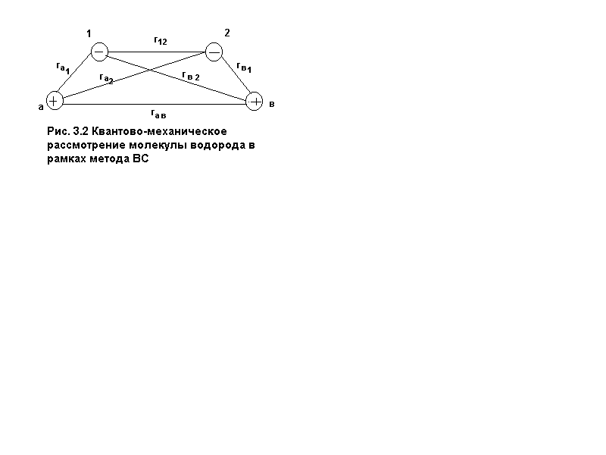
Рассмотрим применение изложенного подхода к молекуле водорода Н₂, которая представляет собой систему, состоящую из двух ядер (а и в) и двух электронов (1, 2), попарно взаимодействующих между собой (рис. 3.2.). потенциальная энергия такой системы определяется
$и=\frac{е^{2}}{r_{\text{as}}}−\frac{e^{2}}{r_{a1}}−\frac{e^{2}}{r_{s2}}−\frac{e^{2}}{r_{a2}}−\frac{e^{2}}{r_{s1}}+\frac{e^{2}}{r_{1s}}$ , (81)
а оператор гамильтона Н в уравнении (65)
$H=−\frac{h^{2}}{8π^{2}m}(∇_{1^{2}}+∇_{2^{2}})+и$. (82)
При построении волновой функции электронов молекулы водорода Гейтлер и Лондон исходили из предположения, что состояние электрона в молекуле не сильно отличается от состояния в атоме, что приводит к возможности использования в первом приближении волновую функцию электрона в атоме водорода для описания его в молекуле
$ψ_{1s}=\frac{e^{−r}}{\sqrt{π}}$ . (83)
При этом волновую функцию электронов в молекуле водорода целесообразно представить как произведение волновых функций электронов разных атомов:
ψ=ψ_{а(1)}ψ_{в(2).} (84)
Поскольку электроны в молекуле не различимы, т.е. каждый электрон может принадлежать как одному, так и другому атому, то должна быть справедливой и другая волновая функция:
ψ=ψ_{а(2)}ψ_{в(1).}
Где индексы при ψ определяют принадлежность электронов (1 или 2) к атомам (а или в).
Вследствие того, что движение электронов в молекуле все-таки сильно отличается от их движения в атоме, то обе эти функции (84) и (85) являются плохим приближением к истинной волновой функции, которая остается неизвестной. Гейтлер и лондон предположили, что лучшим приближением может быть волновая функция, учитывающая обе рассмотренные возможности, которую можно представить в виде линейной комбинации (84) и (85):
ψ=с₁ψ_{а(1)}ψ_{в(2)}+с₂ψ_{а(2)}ψ_{в(1)}. (86)
Обозначив в (86)
ψ₁=ψ_{а(1)}ψ_{в(2)},
ψ₂=ψ_{а(2)}ψ_{в(1)},
получим
ψ=с₁ψ₁+с₂ψ₂. (87)
учитывая симметрию задачи (атомы водорода, входящие в молекулу одинаковы). Приходим к выводу, что вес функций ψ₁ и ψ₂, входящих в выражение (87), должен быть одинаков. Поскольку вес функции пропорционален квадрату коэффициента, стоящему перед ним в выражении (87), то очевидно, что
с₁²=с₂². (88)
Последнее дает два решения: с₁=с₂, с₁=-с₂, что приводит к необходимости рассмотрения двух волновых функций:
ψ_{в}=с_{в}ψ₁+с_{в}ψ₂, (89)
ψ_{а}=с_{а}ψ₁+с_{а}ψ₂, (90)
которые называют симметричной ψ_{в} и антисимметричной ψ_{а} волновыми функциями. В квантово-механической трактовке эти волновые функции описывают движение в поле двух ядер электронов с противоположными спинами ψ_{в} и с одинаковыми спинами ψ_{а}. Подставляя в уравнение (67) выражения для ψ_{в} и ψ_{а} и пользуясь вариационным принципом, получаем две системы линейных уравнений типа (79), решение которых дает две величины энергии молекулы водорода:
$\begin{aligned}Е_{в}=\frac{J+K}{1+S^{2}} \\ E_{a}=\frac{J−K}{1−S^{2}}\end{aligned}$ (91) (92)
где J – кулоновский интеграл, учитывающий электростатическое взаимодействие ядер и электронов
$J=\int{ψ_{1}{Hψ}_{1}dτ≡\int{ψ_{2}{Hψ}_{2}dτ}}$, (93)
К – объемный интеграл, учитывающий движение электронов в поле обоих ядер
$K=\int{ψ_{1}{Hψ}_{2}dτ≡\int{ψ_{2}{Hψ}_{1}dτ}}$, (94)
S – интеграл перекрывания, определяющий взаимное проникновение электронных оболочек атомов друг в друга при образовании химической связи.
$S=\int{ψ_{a1}ψ_{в1}dτ≡\int{ψ_{a1}ψ_{в1}dτ}}$, (95)
S меняется от 1 до 0 при изменении r_{ав} от 0 до ∞.
При r_{ав}=r_{o}, где r_{о} – длина химической связи в молекуле водорода S=0,75.
Все эти интегралы могут быть вычислены, а с учетом уравнения (83) возможно аналитическое и графическое представление энергии как функции межъядерного расстояния r_{ав}.
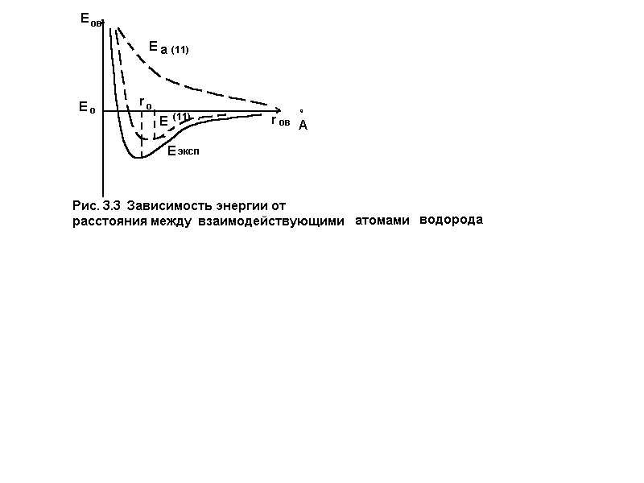 Результаты, полученные Гейтлером и Лондоном для зависимости энергии от расстояния между взаимодействующими атомами водорода, представлены на рис. 3.3.
Как видно из представленных данных (рис.3.3), расчетная зависимость Е от расстояния межде атомами достаточно хорошо описывает качественно экспериментальную кривую в случае использования для нахождения энергии симметричной волновой функции ψ_{в} (91), соответствующей спаренным электронам. При этом видно, что энергия системы двух взаимодействующих атомов с электронами, имеющими противоположный спин, принимает минимальное значение при r_{ав}=r_{о}, которое меньше суммы энергий двух не взаимодействующих атомов Е_{о}=(r_{ав}=∞), что соответствует образованию химической связи. В то же время зависимость энергии от растояния при описании системы с антисимметричной волновой функцией ψ_{а} (92) не обнаруживает минимума, что указывает на невозможность образования химической связи атомами водорода с параллельными спинами электронов.
Вычисление значений r_{о} и Е в случае взаимодействия атомов водорода с противоположными спинами электронов дает:

r_{о}=0,869 Ǻ
Е=3,14 эв,
Что пока еще не очень хорошо соответствует экспериментальным данным:

r_{о}^{экс}=0,741Ǻ
Е^{экс}=4,747 эв.
Тем не менее, это было серьезным успехом в применении метода ВС, если учесть, что в расчете была использована весьма приближенная волновая функция ψ. Появилась возможность количественного расчета энергии химической связи, что и обусловило дальнейшее развитие метода ВС.
В рамках рассматриваемого метода стали понятны и причины образования химической связи. В данном случае химическая связь образуется в результате уменьшения энергии системы взаимодействующих атомов водорода (см. рис. 3.3) в том случае, если спины электронов этих атомов противоположны. Само же образование связи обусловлено прежде всего тем, что электроны с противоположными спинами получают возможность двигаться около обоих ядер (так называемый эффект обмена электронов). В результате такого обмена происходит значительное повышение электронной плотности в межъядерном пространстве, которая «стягивает» ядра за счет электростатического взаимодействия.

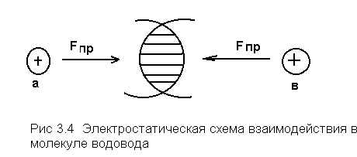
В 1960 г. Колос и Рутан, используя для волновой функции выражение с пятьюдесятью вариационными коэффициентами, получили значение энергии и длины связи, в точности соответствующие эксперименту:

r_{о}=0,741Ǻ Е=4,747 эв.
Таким образом, квантово-механистический метод ВС объяснил образование связи в молекулах, существование которых было непонятно в рамках теории ионной связи. Метод ВС позволил найти подходы к объснению насыщаемости химической связи (расчет молекулы Н₃ показал невозможность ее существования) и валентности химических элементов. В методе ВС валентность элемента равна числу неспаренных электронов, которые имеются в атоме.
Предыдущее рассмотрение позволяет изложить основные положения метода ВС:
- Химическая связь образуется двумя электронами с противоположными спинами, принадлежащими двум атомам, в результате перекрывания волновых функций (электронных облаков) электронов, что приводит к возникновению в межъядерном пространстве зоны с повышенной электронной плотностью.
- Связь образуется в том направлении, в котором возможность перекрывания волновых функций электронов, образующих связь, максимальна.
- Из двух орбиталей атома более прочную связь образует та, которая сильнее перекрывается орбиталью другого атома.
Несмотря на то, что с помощью метода ВС можно было объяснить химическую связь многих химических соединений, имелся ряд молекул существование которых было непонятным с точки зрения метода ВС. В частности, применеие метода ВС к объяснению химической связи в молекулярном ионе водорода Н₂⁺, имеющем только один электрон, приводило к необходимости допущения существования одноэлектронной связи, что противоречило теории. В рамках метода ВС связь может быть только двух электронной.
Кроме того, теория метода ВС не могла объяснить возможность существования бирадикалов, например, молекулы О₂ с двумя неспаренными электронами:

*

*
Наконец, недостаточная наглядность метода и присущие только ему математические трудности требовали дальнейшего развития теории химической ковалентной связи, что и обусловило появление другого квантово-механического подхода теории или метода молекулярных орбиталей (метод МО).

    - Метод молекулярных орбиталей.
Метод МО в настоящее время является лучшим способом квантово-механической трактовки химической связи.
В основу метода МО положено представление о том, что волновая функция, описывающая движение электронов в молекуле, может быть представлена как комбинация волновых функций отдельных электронов. Другими словами, считается, что каждому электрону в молекуле так же, как и в атоме, соответствует определенная молекулярная орбиталь, обладающая определенной энергией и описываемая своей волновой функцией.
Отличие молекулярной орбитали от атомной заключается в том, что, если атомная орбиталь является одноцентровой, то молекулярная орбиталь – многоцентровой, поскольку движение электрона в молекуле происходит в пространстве всех составляющих ее атомов.
Для нахождения вида волновых функций каждого электрона в молекуле в методе МО, так же как и в методе ВС, используют вариационный принцип.
Имеются различные варианты метода МО, из которых наиболее простой и наглядный известен в виде метода молекулярных орбиталей – линейной комбинации атомных орбиталей (МО ЛКАО).
В методе МО ЛКАО молекулярные одноэлектронные волновые функции представляются в виде линейной комбинации волновых функций электронов в атомах, из которых состоит рассматриваемая молекула.
Приложение метода МО ЛКАО к простейшему случаю – молекулярному иону водорода Н₂⁺ - позволяет уяснить важнейшие следствия и природу химической связи с позиций метода МО.
Молекулярный ион водорода состоит из двух ядер (а и в) и единственного электрона

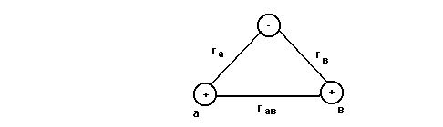
Потенциальная энергия такой системы

$и=\frac{е^{2}}{r_{\text{ав}}}−\frac{е^{2}}{r_{а}}−\frac{е^{2}}{r_{в}}$. (96)
Волновая функция единственного электрона в молекуле Н₂⁺ может быть представлена в виде линейной комбинации волновых функций, описывающих движение электрона в поле ядра «а» и в поле ядра «в»
$ψ=с_{1}ϕ_{а}+с_{1}ϕ_{в}$ (97)
С помощью вариационного принципа так же как в методе ВС, найдем, что
с₁²=с₂² , (98)
следовательно,
с₁=с₂ (99)
или
с₁=-с₂. (100)
В соответствии с (99), (100) возможны две электронные волновые функции, которые описывают движение электрона в поле двух ядер: симметричная ψ_{в} и антисимметричная ψ_{а}:

$ψ_{в}=с_{s}ϕ_{а}+с_{s}ϕ_{в}$, (101)
$ψ_{а}=с_{а}ϕ_{а}−с_{а}ϕ_{в}$. (102)
Волновая функция электрона в атоме водорода
$ϕ_{1s}=\frac{е^{−r}}{\sqrt{π}}$, (103)
что после подстановки в (102) дает следующее выражение для антисимметричной волновой функции электрона в молекулярном ионе водорода Н₂⁺
$ψ_{а}=\frac{с_{а}}{\sqrt{π}}(е^{\text{ra}}−e^{\text{rв}})$ , (104)
Анализ выражения (104) показывает, что r_{a}=r_{в,} т.е. в случае нахождения электрона в плоскости, равноудаленной от обоих ядер атомов водорода, в молекуле Н₂⁺ антисимметричная волновая функция превращается в нуль: ψ_{а}=0. При этом и вероятность нахождения электрона в этой плоскости становится равной нулю, так как вероятность нахождения электрона в определенной области пространства пропорциональна квадрату волновой функции, описывающей его движение. Итак, если ψ_{а}=0, то ψ_{а}²=0 . Следовательно, вероятность нахождения электрона в плоскости симметрии молекулы Н₂⁺равна нулю, а это означает, что электронное облако в молекуле Н₂⁺ не сосредоточено в межъядерном пространстве, что приводит к расталкиванию ядер и невозможности образования молекулы в случае описания движения электрона антисимметричной волновой функцией ψ_{а}. Другими словами, электрон, находящийся на молекулярной орбитали, описываемой ψ_{а}, делает молекулу Н₂⁺ неустойчивой. Молекулярная орбиталь, описываемая такой функцией, называется разрыхляющей. Наоборот, электрон, находящийся на молекулярной орбитали, описываемой симметричной функцией ψ_{s} приводит к образованию химической связи, так как
$ψ_{s^{2}}=c_{s^{2}}ϕ_{а^{2}}+с_{s^{2}}ϕ_{в^{2}}+2с_{s^{2}}ϕ_{a}ϕ_{в}с_{s^{2}}ϕ_{a^{2}}+c_{s^{2}}ϕ_{в^{2}}$ , (105)
что больше суммы квадратов волновых функций изолированных атомов. То есть, электрон, находящийся на такой орбитали, которая называется связывающей, чаще пребывает в межъядерном пространстве молекулы Н₂⁺, чем на периферии молекулы, что приводит к «стягиванию» ядер и образованию химической связи.
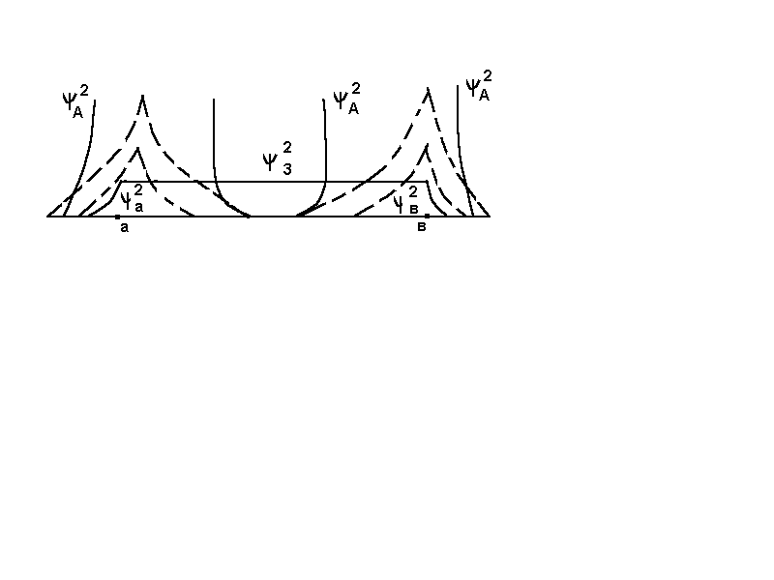 Приведенные выше качественные результаты применения метода МО ЛКАО к объяснению природы химической связи в молекуле Н₂⁺ могут быть проиллюстрированы графически (рис.3.5).
Рис.3.5. Вероятность нахождения электрона в межъядерном
пространстве молекулярного иона водорода

Как видно из представленных данных, квадрат антисимметричной волновой функции ψ_{а}², а вместе с ним и вероятность нахождения электрона в межъядерном пространстве ниже, чем у изолированных атомов. В то же время использование волновой функции ψ_{s} повышает вероятность нахождения электрона в межъядерном пространстве, что приводит к образованию химической связи в молекуле Н₂⁺.
Используя рассмотренные молекулярные орбитали
$ψ_{s}=c_{s}(ϕ_{а}+ϕ_{в})$, (106)
$ψ_{а}=c_{а}(ϕ_{а}−ϕ_{в})$, (107)
и теорему о вариационном принципе, можно получить значения энергии молекулярных орбиталей описываемой ψ_{s} и ψ_{а}:
$Е_{s}=E_{o}−\frac{\int{\left(\frac{e^{2}}{r}\right)ϕ_{a^{2}}dτ+\int{\left(\frac{e^{2}}{r}\right)ϕ_{a}ϕ_{в}dτ}}}{1+\int{ϕ_{a}ϕ_{в}dτ}}$, (108)
$Е_{а}=E_{o}+\frac{\int{\left(\frac{e^{2}}{r}\right)ϕ_{a^{2}}dτ−\int{\left(\frac{e^{2}}{r}\right)ϕ_{a}ϕ_{в}dτ}}}{1−\int{ϕ_{a}ϕ_{в}dτ}}$, (109)
где Е_{о} – сумма энергий атомных орбиталей не взаимодействующих атомов;
$\int{\frac{e^{2}}{r}ϕ_{a^{2}}dτ=\int{\frac{e^{2}}{r}ϕ_{в^{2}}dτ}}$- кулоновский интеграл;
$\int{\frac{e^{2}}{r}ϕ_{a}ϕ_{в}dτ}$ - резонансный интеграл;
$\int{ϕ_{a}ϕ_{в}dτ}$ - интеграл перекрывания.
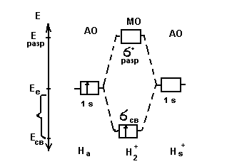
Анализируя эти выражения, приходим к выводу, что двухкратно вырожденные атомные орбитали 1s в атомах водорода с энергией Е_{о} в молекуле Н₂⁺ образуют две молекулярные орбитали Е_{s} ниже (б_{св}) и Е_{а} выше (б_{разр}), чем энергия изолированных атомов. Графически это представлено следующим образом.
В соответствии с идеологией метода МО ЛКАО образование химической связи в молекулярном оине водорода происходит вследствие перехода электрона с атомной 1s на связывающую б_{св} молекулярную орбиталь, лежащую по энергии ниже атомной, с понижением в таком переходе общей энергии системы взаимодействующих атомов. Рассмотрение зависимостей Е_{s} и Е_{а} от расстояния r_{ав} показывает, что на кривой зависимости Е_{s} от расстояния между атомами имеется минимум энергии, что соответствует образованию химической связи (рис.3.6). Вычисленные значения
Е_{св}=1,76 эв и r_{о}=1,32 Ǻ еще не очень хорошо соответствуют экспериментальным
данным (Е_{св}^{экс}=2,79 эв и r_{о}=1,06Ǻ ), что связано с не совсем удачным выбором вида волновой функции (106).
Дальнейшее развитие метода МО ЛКАО привело к тому, что Джеймс, используя волновую функцию
$ψ=е^{−c_{1}(r_{a}+r_{в})}\left[1+c^{2}(r_{a}+r_{в})^{2}\right]$, (110)
получил соответствующие эксперименту значения Е_{св} и r_{о} в результате расчета по методу МО ЛКАО.
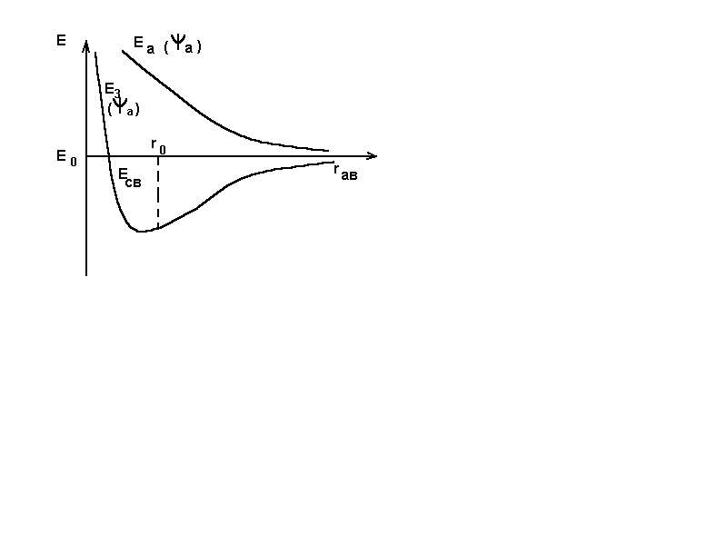 Таким образом, в арсенале науки появился метод, который позволяет, используя определенные правила, делать заключения о возможности образования химической связи в простых молекулах, исходя из строения атома их образующих.
Как и в атомах, в молекуле при использовании метода МО сохраняет свою справедливость принцип Паули, согласно которому на одной орбитали не может быть больше двух электронов с противоположными спинами, и правило Гунда, постулирующее распределение электронов по энергетическим равноценным Рис.3.6. Зависимость энергии от расстоя-
молекулярным орбиталям в соответствии ния между атомами в молекуле Н₂⁺.
с максимальным абсолютным значением
суммарного спина. При этом очевидно, что если на МО имеются неспаренные электроны, то молекула является парамагнитной. Если все электроны в молекуле спарены, то она диамагнитна.
Схема образования молекулярных орбиталей при взаимодействии одинаковых атомов приведена на рис. 3.7 на примере образования молекулы В₂.
Два атома бора с электронной конфигурацией В 1s²1s²2p¹, т.е. с электронами, расположенными на 1s-, 2s- и 2p-орбиталях, взаимодействуя между собой, образуют набор молекулярных орбиталей, полученных в результате следующих комбинаций:
1) взаимодействие двух s-орбиталей разных атомов бора приводит к образованию двух молекулярных орбиталей б_{св} и б_{разр} с энергией меньше и больше соответствующих АО.S-орбитали, лежащие на разных энергетических уровнях (в данном случае1s- и 2s-), не могут взаимодействовать между собой, поэтому 1s-орбитали двух атомов бора образуют две МО и еще две МО: б_{св} и б_{разр} получаются от взаимодействия двух 2s-орбиталей атомов бора;
2) взаимодействие шести р-орбиталей двух атомов бора дает шесть молекулярных орбиталей: б_{св}, б_{разр} – в результате взаимодействия р_{х}-орбиталей атомов и две пары П_{св} и П_{разр} орбиталей – за счет перекрывания р_{z} и p_{y} атомных орбиталей. Возможные варианты перекрывания s и p-орбиталей приведены на рис.3.8.
Получающийся набор из 10 молекулярных орбиталей, имеющих разную энергию (см.3.7), заполняется электронами в соответствии с принципом Паули и правилом Гунда. дЕсять электронов двух атомов бора занимают при этом 6 МО, что приводит к образованию парамагнитной (имеющей неспаренные электроны) молекулы В₂. Если учесть, что электрон, находящийся на разрыхляющей орбитали, компенсирует действие электрона на связывающей орбитали, то исходя из молекулярной диаграммы молекулы В₂, можно сделать вывод, что химическая связь в молекуле В₂ обусловлена переходом р-электронов атома бора на связывающие П-молекулярные орбитали в В₂. Таким образом, химическая связь в молекуле В₂ осуществляется в основном двумя р-электронами атомов бора.
Порядок или кратность связи в методе МО определяется по формуле:
$n=\frac{N_{\text{cв}}−N_{p}}{2}$ , (111)
где n – порядок связи; N_{св} – число электронов на связывающих МО; N_{р} – число электронов на разрыхляющих МО.
Для молекулы В₂
$n=\frac{6−4}{2}=1$.
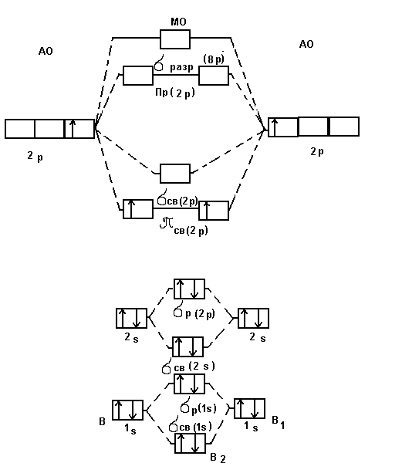
Рис.3.7.Схема образования молекулы В₂ в методе МО ЛКАО.
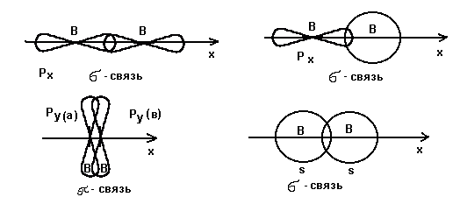
Рис.3.8. Образование б- и П—связей при перекрывании s и p-орбиталей

Следовательно, в молекуле бора связь простая (одинарная).
Аналогично происходит образование МО в двухатомных молекулах, состоящих из разных атомов. Примером может служить молекула оксида углерода (П)-СО (рис.3.9.).
Молекулярные диаграммы могут быть построены и для более сложных молекул. В качестве примера рассмотрим образование химической связи в молекуле воды: Н₂О. В молекуле Н₂О имеется 10 электронов, из которых в образовании двух химических связей Н – О принимают участие 6 электронов внешнего энергетического уровня атома кислорода и 2 электрона двух атомов водорода.
Молекулярные орбитали в молекуле воды образуются за счет перекрывания четырех орбиталей атома кислорода и двух орбиталей атома водорода. Орбиталь 1s кислорода не принимает участия в образовании химической связи и является несвязывающей. Всего образуется 7 молекулярных орбиталей (рис.3.10), которые являются трехцентровыми, т.е. описывают движение электронов в поле трех ядер. Расположение орбиталей и распределение на них электронов показано на рис.3.10.

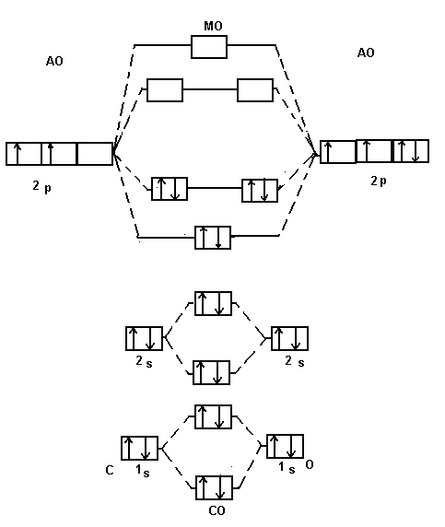
рис. 3.9. Схема образования молекулы СО в методе МО ЛКАО
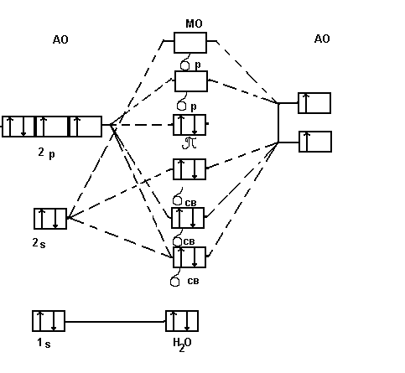
Рис.3.10.Схема образования молекулы воды в методе МО ЛКАО.

Из молекулярной диаграммы видно, что переход электронов с АО кислорода и водорода на МО приводит к выигрышу в энергии. Именно этот факт и объясняет возможность существования и устойчивость молекулы Н₂О.

3.4. Основные характеристики химических связей.
Основными характеристиками химической связи являются: длина, прочность и направленность связи.
Длина химической связи характеризует межъядерное расстояние в молекуле. Приближенно длину химической связи можно оценить с помощью закона Авогадро. Так, например, для молекулы воды объем может быть найден следующим образом:
$ν_{Н_{2}О}=\frac{{νN}_{Н_{2}О}}{N_{A}}=\frac{\text{18}{\text{см}}^{3}}{8,\text{02}⋅{\text{10}}^{\text{23}}}=\text{29},7⋅{\text{10}}^{−\text{24}}{\text{см}}^{3}$,
где $ν_{Н_{2}О}$- объем одной молекулы; ${νN}_{Н_{2}О}$ - объем моля Н₂О.
Диаметр молекулы Н₂О, если представлять ее в виде шара, вписанного в куб объемом $ν_{Н_{2}О}$.

$d_{H_{2}O}=\sqrt[3]{\text{29},7⋅{\text{10}}^{−\text{24}}}3⋅{\text{10}}^{−8}{\text{см}}^{3}=3$Ǻ.
Наконец, если считать молекулу Н₂О линейной и учесть, что ее длина равна длине двух химических связей Н-О, то
$2ℓ_{Н−О}=d_{Н_{2}О}$,
и, следовательно:
$ℓ$_{Н-О}≈1,5 Ǻ.

Последняя величина дает правильный порядок длин химических связей, встречающихся в химических соединениях.
Современные методы исследования структуры молекул, в частности результаты рентгеноструктурного анализа, позволяют с большой точностью определять длины химических связей, примеры которых приведены в таблице 3.2.
Связь | Длина, Ǻ | Связь | Длина, Ǻ
H-H | 0,74 | H-F | 0,92
N-N | 1,09 | H-Cl | 1,28
O-O | 1,21 | H-Br | 1,42
C-C | 1,54 | H-J | 1,62
C=C | !.34 | O-H | 0,96
C≡C | 1,20

Как видно из таблицы, длина связи зависит от природы элементов, образующих химическую связь. С увеличением размеров атомов элементов увеличивается и длина химической связи. Кратность связи также оказывает влияние на длину связи: чем больше кратность химической связи, тем меньше ее длина. Длина химической связи мало зависит от окружающих ее атомов, т.е. для данного типа связи независимо от соединения, в которые она входит, получается примерно одинаковые значения ℓ. Так, длина простой связи С-С в алифагических соединениях всегда лежит в пределах 1,54 –
1,58Ǻ, а в ароматических – 1,39 – 1,42 Ǻ.
Прочностью химической связи называют количество энергии, необходимое для ее разрыва.
Для двухатомных молекул это энергия диссоциации молекулы:
N₂=2N-E_{св.}
Для молекул типа АВ_{n} это 1/n часть энергии диссоциации. Так, например, для молекулы метана СН₄ энергия диссоциации 397 ккал/моль.
СН₄=С+4Н-397 ккал,
А энергия связи С-Н
$Е_{С−Н}=\frac{\text{397}}{4}=\text{99}$ ккал/моль.
Энергия и длина являются взаимозависимыми характеристиками химической связи. Чем короче химическая связь, тем больше энергия ее разрыва в том случае, если сравниваются однотипные связи. (рис.3.11.).
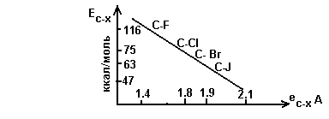
Энергия связи меняется в достаточно широких пределах: зависит прежде всего от вида химической связи (ионная, ковалентная, водородная, металлическая и т.д.) и лежит чаще всего в пределах от 10 до 200 ккал/моль.

Рис.3.11. Зависимость энергии связи от
Длины: х =F, Cl, Br, J.
Под направленностью химической связи понимают валентные углы, которые образуются между химическими связями при образовании молекул, состоящих из терх и более атомов. Для двухатомных молекул понятие “направленность химической связи” не существует.
Атомы, образующие трех-, четырехатомные и более сложные молекулы, могут по-разному располагаться в пространстве, что приводит к различиям в их химическом строении и химических свойствах.
Рассмотрим наиболее важные типы таких молекул и их структуры. Для трехатомных молекул типа АВ₂ возможны две конфигурации: линейная и угловая, в которых величина угла ВАВ характеризует направленность связи.
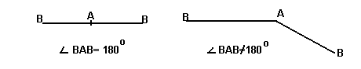
Примерами молекул, имеющих линейную структуру, могут служить BeCl₂, ZnBr₂, CdJ_{2,} CO₂, CS₂ и т.д.
Угловую структуру имеют Н₂О, Н₂S, Н₂Sе, Н₂Те, SО₂ и т.д.
Четырехатомные молекулы типа АВ₃ могут иметь плоскую (треугольную или Т-образную) и пространственную (пирамидальную) структуры:
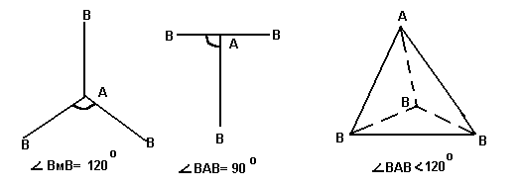
Плоскотреугольная Т-образная Пирамидальная
Плоскотреугольная структура реализуется у молекул BCl₃, AlCl₃ или ионов NO₃⁻, CО₃²⁻ и т.д. Плоская Т-образная конфигурация встречается сравнительно редко, примером такой молекулы является ClF₃. Пирамидальная конфигурация является наиболее распространенной в молекулах типа АВ₃, например, NH₃, PCl₃ и т.д.
Пятиатомные молекулы АВ₄ чаще всего имеют конфигурации плоский квадрат или тетраэдр:
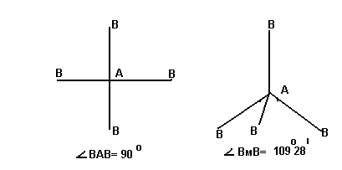
Плоский квадрат Тетраэдр

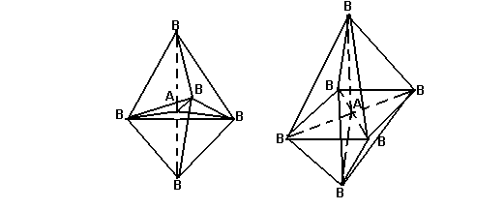
Плоскоквадратную конфигурацию имеют многие комплексные ионы, например, [PdCl₄]²⁻, [Cu(NH₃)₄]²⁺ и т.д., тетраэдрическую – многие молекулы и ионы: CH₄, SO₄²⁻ и т.д. В молекулах АВ₅ (например, PCl₅) наиболее часто встречающаяся структура – тригональная бипирамида, а в молекулах АВ₆, например SF₆ - октаэдр.
Тригональная Октаэдр
бипирамида
Как видно, валентные углы в химических соединениях, а вместе с ними и направленность химической связи меняется в широких пределах, но таким образом, что получающееся геометрическое расположение атомов в пространстве (структура молекулы) представляет собой почти правильные геометрические структуры.

3.5. Гибридизация. Строение простейших молекул.
В связи с распространением направленности химической связи возникает вопрос, как сточкизрения современных представлений о химической связи можно объснить закономерности в образовании структур молекул. Наиболее наглядное объяснение может быть сделано в рамках метода ВС с использованием представлений о гибридизации атомных орбиталей.
Под гибридизацией АО в методе ВС понимают формирование в момент образования химической связи вместо имеющихся в атоме s, p или d- электронных орбиталей, таких равноценных, “смешанных” или гибридных орбиталей, которые обеспечивают более полное перекрывание с орбиталями соседних атомов, что дает выигрыш в энергии при образовании химической связи. На гибридизацию затрачивается определенная энергия, но выигрыш в энергии химической связи ее компенсирует, что делает выгодным сам процесс гибридизации.
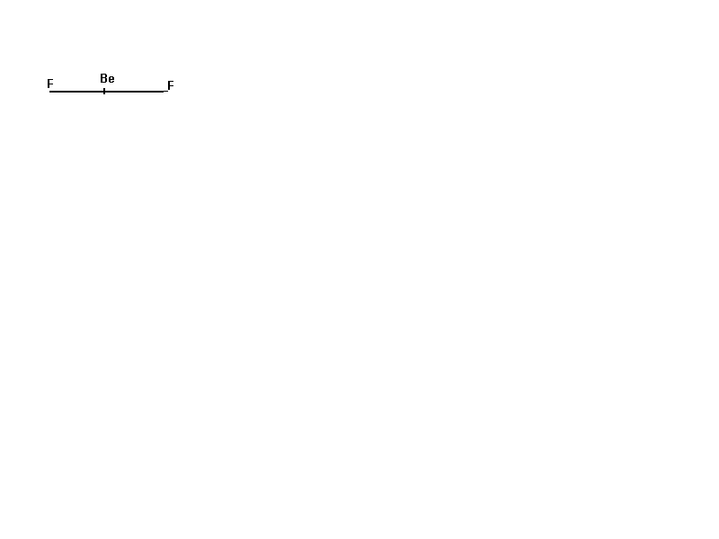
В качестве примера использования такого подхода рассмотрим образование химической связи в молекуле фторида бериллия BeF₂, которая является линейной <FBeE=180^{о} и имеет две равноценные связи
Образование химической связи в BeF₂ с точки зрения метода ВС осуществляется за счет образования двух общих электронных пар от атомов Be и F. Электронные структуры атомов, образующих связи Be-F.

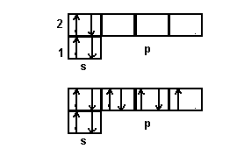
⁴Be 1s²2s²

⁹F 1s²2s²2p⁵

В нормальном (невозбужденном) состоянии бериллий в соответствии с представлениями метода ВС является О-валентным металлом и не может образовывать химических связей. Следовательно, для образования связей бериллий нужно перевести в возбужденное состояние Be*,
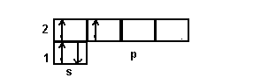

⁴ Be→ ⁴Be* 1s²2s¹2p¹

в котором у атома бериллия имеется два неспаренных электрона на разных АО и появляется возможность для образования двух химических связей с двумя атомами фтора.
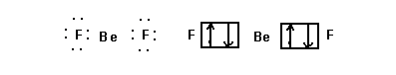
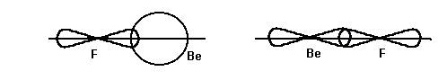
Эти связи должны быть разными по энергии, так как валентные электроны бериллия расположены на разных АО, а химические связи в методе ВС образуются за счет перекрывания орбиталей, взаимодействующих атомов. В рассматриваемом случае это должны быть две О-связи, образованные за счет перекрывания s и p-орбиталей Ве с p-орбиталями F:
Кроме того, сферическая симметрия s-орбитали приводит к возможности любого пространственного расположения связей BeF относительно друг друга.
Как видно, такой подход не объясняет экспериментальных фактов: молекула BeF₂ – линейна, связи Be-F равноценны. Однако, если использовать понятие гибридизации, то можно достичь совпадения теоретических и экспериментальных данных.
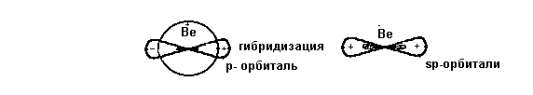
Действительно, если s и p-орбитали берилллия в момент образования химической связи “смешиваются”, гибридизируются, то из чистых s- и p-орбиталей образуются две “смешанные”, гибридные sp-орбитали. Эти две совершенно одинаковые орбитали в соответствии с принципом максимального разведения зарядов направлены под углом 180^{о}:
Если учесть их участие в образовании химических связей в молекуле BeF₂, то перекрывание таких sp-гибридных орбиталей и р-орбиталей F

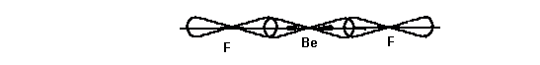
дает линейную конфигурацию молекулы с равноценными связями Be-F, что соответствует экспериментальным данным.
Таким образом, представления о гибридизации позволяют дать объяснение направленности химической связи.
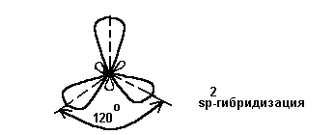
Помимо уже рассмотренного типа гибридизации, в результате которого получаются гибридные sp-орбитали за счет взаимодействия одной s- и одной p-атомных орбиталей, возможны и другие виды гибридизации. Так, при взаимодействии одной s- и двух p-АО образуются три одинаковых, лежащих в одной плоскости под углом 120^{о} sp-гибридных орбитали:
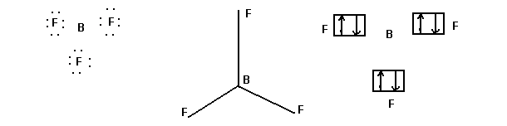
Такой тип гибридизации называется sp²-гибридизация. Примером молекулы, в которой реализуется sp²-гибридизация, является молекула BF₃. Все связи которой равноценны и расположены под углом 120^{о}:
Взаимодействие одной s-орбитали и трех p- приводит к sp³-гибридизации. Четыре гибридных sp³-орбитали направлены из центра тетраэдра к его вершинам, что приводит к величине валентного угла между связями 109^{о}28′.
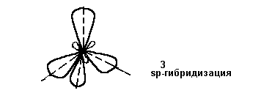
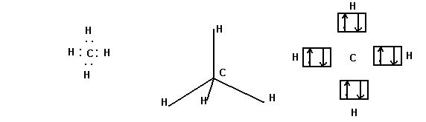
Этот вид гибридизации объясняет особенности строения таких молекул, как метан СН₄, вода Н₂О, аммиак NH₃ и др.
Из более сложных видов гибридизации можно назвать d²sp³-гибридизацию, в результате которой образуется шесть равноценных орбиталей, направленных к вершинам октаэдра, что позволяет объяснить геометрическую структуру уже упомянутой молекулы SF₆, а также многих комплексных ионов, например, [SiF₆]²⁻, [Fe(CN)₆]³⁻ и т.д.
Таким образом, понятие гибридизации позволяет объяснить особенности строения различных молекул и сделать правильные заключения о характере их химических связей.

3.6. Полярность молекул.
Помимо геометрических (длина и направленность) и энергетических характеристик химической связи к важнейшим характеристикам относится и полярность химической связи.
Под полярностью химической связи понимают ассиметрию в распределении электронной плотности между атомами, образующими связь.
В двухатомных молекулах, образованными одинаковыми атомами, ассиметрии в распределении электронной плотности не наблюдается, т.е. электронная плотность около обоих атомов одинакова. Такие молекулы являются неполярными и соответственно химической связи, реализующиеся в них, также неполярны. Таковы связи в молекулах Н_{2,} Cl_{2,} N_{2,} O_{2,} F₂ и т.д.
Однако, если двухатомная молекула или связь в многоатомной молекуле образованы разными атомами, то вследствие разных электоотрицательностей элементов электронная пара, образующая связь, смещается в сторону одного из них. При этом элемент с большей электроотрицательностью, в сторону которого смещается электронная пара, приобретает частичный отрицательный заряд, а другой – частичный положительный заряд.
₊s ₋s
H : Сl
Такая химическая связь называется полярной. Как известно, чем больше электроотрицательность элемента, тем сильнее он оттягивает на себя общую электронную пару при образовании химической связи. В соответствии с этим, чем больше разница в величинах электроотрицательностей элементов, образующих связь, тем больше полярность связи.
Наиболее полярными являются связи, образованные типичными металлами и галогенами. Мерой полярности химической связи является дипольный момент μ:
μ=qℓ,где q – заряд диполя (величина разделенного заряда); ℓ - расстояние между центрами зарядов.
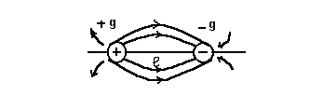
Два разных заряда (₊q) и (-q) на расстоянии (ℓ) называют электрическим диполем:
Дипольный момент измеряется в дебаях (Д)
1Д=3,33•10⁻³⁰кл•м.
Дипольный момент химической связи тем больше, чем больше величина разделенного заряда и чем больше длина химической связи.
Величина дипольного момента, которая легко может быть измерена экспериментально, имеет важное значение при рассмотрении строения молекул. Дипольный момент величина векторная, поэтому для сложных молекул может быть получен как сумма векторов дипольных моментов составляющих эту молекулу химических связей с учетом геометрического расположения связей в пространстве. Сравнение экспериментальных дипольных моментов с рассчитанными позволяет судить о геометрических особенностях молекул.
Так, в молекулах, построенных из одинаковых связей, типа АВ₂, АВ₃, АВ₄, АВ₅, АВ₆ дипольный момент, равный нулю, свидетельствует о высокой степени симметрии молекулы. И, наоборот, отличие дипольного момента от нуля предопределяет несимметричное расположение связей.
Например:
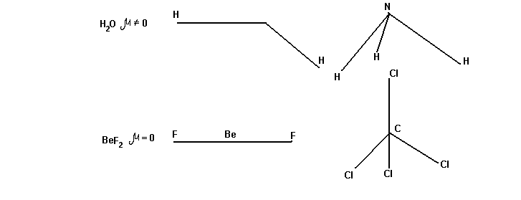
3.7. Металлическая связь.
Металлическая связь является особым видом химической связи, так как рассмотренные теории химической связи не могут объяснить некоторые специфические свойства металлов.
В начале 20 века было установлено, что наиболее характерные свойства металлов, такие как электропроводность, термоэлектронная эмиссия, металлический блеск и другие связаны с наличием в металлах так называемых свободных электронов. В частности, Толмен и Стьюарт обнаружили, что при резком торможении вращающейся вокруг оси катушки, замкнутой на гальванометр, в ней возникает импульс электрического тока, направление которого совпадает с направлением сращения. Результаты этого опыта можно понять лишь в том случае, если предположить существование в металле свободных электронов, которые по инерции продолжают движение, что приводит к возникновению импульса тока.
Кроме того, металлы при любой температуре проводят электрический ток, причем сколь угодно малое напряжение (разность потенциалов) приводят к возникновению тока. Отсюда следует вывод, что металлы всегда, хотя бы частично, ионизированы, и возникновение тока не связано с необходимостью их ионизации, т.е. свободные электроны всегда имеются в объеме металлического тела. Необходимость отведения особой роли свободным электронам при образовании химической связи в металлах привело к необходимости выделения ее в особый вид химической связи – так называемую металлическую связь.
С точки зрения современных представлений, металл можно рассматривать как совокупность системы положительно заряженных, колеблющихся около положения равновесия ионов, образующих квазипериодическую пространственную структуру и системы относительно свободных коллективизированных электронов, заполняющих решетку. Другими словами, металл можно представить в виде кристаллической решетки, состоящей из положительно заряженных ионов, погруженной в электронный газ. При таком рассмотрении отличие одного металла от другого связано с различной валентностью атомов, составляющих решетку, особенностями их электронной структуры и симметрией решетки.
В рамках метода ВС металлическая связь – это химическая связь, которая возникает вследствие понижения энергии системы взаимодействующих атомов при переходе валентных электронов на многоцентровые молекулярные орбитали, образованные при комбинации атомных орбиталей, на которых находятся валентные электроны металла.
В методе МО, как известно, из N атомных орбиталей образуется Ň молекулярных с энергией выше (разрыхляющие МО) и ниже (связывающие МО) соответствующих атомных. Схема образования МО в металле представлена на рис.3.12. При большом числе взаимодействующих атомов, а в микроскопическом объеме – это число порядка числа Авогадро (N_{А}=6,02•10²³), расстояние между энергиями соседних МО ничтожно мало. В связи с этим для перехода электрона с одной МО на другую в микроскопическом объеме металла практически не требуется энергии. МО являются многоцентровыми, т.е. электроны, образующие связь, делокализованы по всему макроскопическому объему металла.
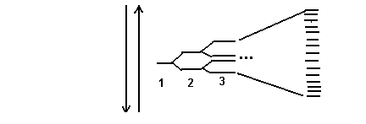
Рис.3.12. Схема образования МО в металле.

Следовательно, электрон, находящийся на такой МО, может перемещаться по всему объему. Именно эти обстоятельства позволяют рассматривать валентные электроны в металле как свободные.
Общей особенностью металлов при образовании металлической связи является их сравнительно большие размеры атомов по сравнению с неметаллами, что приводит к способности легко отдавать электрона на образование металлической связи с внешних диффузных атомных орбиталей.

3.8. Водородная связь.
Водородная связь – это особый вид химической связи, которая характерна только для атома водорода, связанного непосредственно с наиболее электроотрицательными элементами F, O, N и др. Водородная связь может быть межмолекулярной и внутримолекулярной.
Она может быть описана в общем виде аппаратом квантовой химии, но, обладая рядом особенностей, выделяется в отдельный вид химической связи.
Межмолекулярная водородная связь реализуется за счет образования связи между атомом водорода, соединенным с электроотрицательным элементом одной молекулы и атомом электроотрицательного элемента другой. Примером может служить водородная связь в воде или карбоновых кислотах:
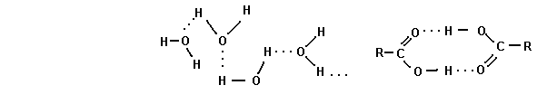
Обозначается водородная связь точками.
Образованием межмолекулярной водородной связи объясняются те аномалии, которые наблюдаются при рассмотрении температур кипения и плавления водородных соединений элементов VI и VII групп таблицы Менделеева (табл.3.3.)
Таблица 3.3.
Температура плавления и кипения водородных соединений элементов VI и VII групп таблицы Менделеева, град .
Н₂Э | Т_{пл} | Т_{кип}
Н₂О | 0 | 100
Н₂S | -90 | -60
Н₂Sе | -60 | -50
Н₂Те | -40 | 0
НF | -80 | 20
НСl | -114 | -80
НВr | -87 | -60
НJ | -51 | -40
Из представленных данных видно, что из главных зависимостей Т_{пл} и Т_{кип} от молекулярной массы для рассматриваемых соединений, как того требует периодический закон Менделеева явно выпадают (рис. 3.13.) вода и фтороводород.
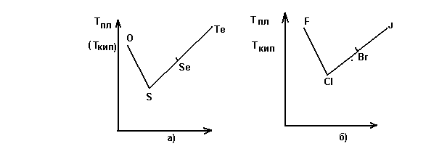
Рис. 3.13. Зависимость температуры плавления и кипения водородных соединений элементов VI (а) и VII (б) групп от молекулярной массы.

На основании этих зависимостей можно предположить, что молекулами Н₂О и НF существуют дополнительные химические связи, которые ответственны за повышение температур кипения и плавления Н₂О и НF по сравнению с другими соединениями из рассматриваемых рядов. Объяснение этому экспериментальному факту дает теория водородной связи.
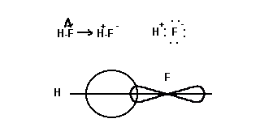
В первом приближении образование водородной связи можно объяснить, используя электростатические представления. Рассмотрим такой подход на примере взаимодействия двух молекул фтороводорода НF. В каждой из двух взаимодействующих молекул атом фтора, имеющий большую электроотрицательность, по сравнению с водородом, оттягивает на себя общую электронную пару. При этом атом водорода со стороны, обратной фтору, почти не имеет электронной плотности и обладает большим частичным положительным зарядом.

Вследствие этого «ион» водорода (протон) может взаимодействовать с атомом фтора другой молекулы за счет электростатических сил и образовывать водородную связь:
Н⁺-F⁻+Н⁺- F⁻→∙∙∙Н⁺-F⁻∙∙∙Н⁺-F⁻∙∙∙
Особое место водорода с теории водородной связи объясняется тем, что у ионизированного атома водорода Н⁺ вообще нет электронов, а на атоме водорода в составе молекулы НF в соответствии с описанными выше эффектами почти нет электронной плотности, что приводит к возможности проникновения такого атома в электронную оболочку атома фтора соседней молекулы и образованию электронной связи. Очевидно, что все эти особенности проявляются лишь в том случае, если атом водорода связан с наиболее электроотрицательными элементами.
Таким образом, становятся понятными те особенности, которые проявляются в воде и фтороводороде. Водородная связь наиболее характерна для соединений фтора и кислорода, менее – для азотосодержащих молекул и еще реже встречается в соединениях серы и хлора.
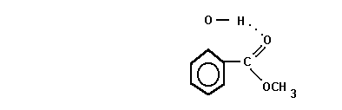
Энергия водородной связи (прочность) примерно в 10 меньше энергии обыкновенной ковалентной связи. Однако этой энергии достаточно для контроля и определяющей роли в ряде химических и биологических процессов. В частности, межмолекулярной водородной связью объясняются димеризация жирных кислот, а стабилизация некоторых структур в органических молекулах, например, в аспирине, часто связана с возможностью образования внутримолекулярной водородной связи(ВВС).
Особая роль принадлежит водородной связи в поведении биологических объектов, определяя механизм передачи информации в таких важных процессах , как формирование генной структуры при комбинировании молекул ДНК.

3.9. Силы Ван-дер-Ваальса.
Для объяснения межмолекулярного взаимодействия в конденсированном состоянии между атомами инертных газов оказались неприменимы рассмотренные выше виды химических связей, так как совершенно очевидно, что специфического химического взаимодействия между такими атомами, имеющие заполненные электронные оболочки, быть не может. Непонятной была и природа сил, действующих между молекулами в жидких и твердых водороде (Н₂), азоте (N₂), метане (СН₄ ), в которых все электроны уже использованы для образования ковалентных связей.
Экспериментально Ван-дер-Ваальсом было установлено, что энергия межмолекулярного взаимодействия в описанных выше случаях имеет небольшую величину ≈5 ккал/моль, что меньше известных ионных энергий, ковалентной, металлической и водородной связей.
Силы, с помощью которых можно объяснить существование инертных газов и насыщенных молекул в жидком и твердом состоянии были названы силами Ван-дер-Ваальса. Они складываются из трех межмолекулярных взаимодействий с энергией:
- диполь-дипольного
$Е=−\frac{2μ^{4}}{3r^{6}\text{КТ}}$, (113)
- индукционного
$Е=−\frac{2{Lμ}^{2}}{r^{6}}$, (114)
- дисперсионного
$Е=−\frac{3L^{2}{hυ}_{o}}{4r^{6}}$, (115)
Здесь r – межмолекулярное расстояние; μ – дипольный момент молекулы; L – поляризуемость молекулы или атома; hν_{о} – нулевая энергия; К – константа Больцмана; Т – температура.
Каждая из этих составляющих полной энергии Ван-дер-Ваальсавого взаимодействия вносит свой вклад, но для полярных молекул наибольший вклад связан с диполь-дипольным взаимодействием, для сильно поляризуемых молекул – с индукционным и для инертных газов – с дисперсионным.

